ДЕПАРТАМЕНТ ОБРАЗОВАНИЯ АДМИНИСТРАЦИИ Г. САРОВ
П Р И К А З
_29.11.2012___ № 706п__
г.Саров Нижегородской области

Об утверждении плана мероприятий Департамента образования
Администрации г.Саров по подготовке к проведению
государственной (итоговой) аттестации выпускников 11(12) классов
муниципальных бюджетных образовательных учреждений (в формате
единого государственного экзамена и государственного выпускного экзамена)
в 2012-2013 учебном году

В целях организованного проведения государственной (итоговой) аттестации выпускников 11(12) классов муниципальных бюджетных образовательных учреждений в 2012-2013 учебном году и в соответствии с планом работы Департамента образования на 2012-2013 учебный год
п р и к а з ы в а ю:
1. Утвердить прилагаемый план мероприятий Департамента образования Администрации г.Саров (далее-Департамент) по подготовке к проведению государственной (итоговой) аттестации (далее-ГИА) выпускников 11(12) классов муниципальных бюджетных образовательных учреждений (далее- МБОУ) в формате единого государственного экзамена (далее-ЕГЭ) и государственного выпускного экзамена (далее-ГВЭ) в 2012-2013 учебном году.
2. Директорам МБОУ:
2.1. Обеспечить выполнение плана мероприятий в установленные сроки.
2.2. Внести необходимые изменения (дополнения) в планы работы своих общеобразовательных учреждений по подготовке к проведению ГИА выпускников 11(12) классов 2012 -2013 учебного года.
3. Контроль исполнения настоящего приказа возложить на Жаркову М.В., заместителя директора Департамента.
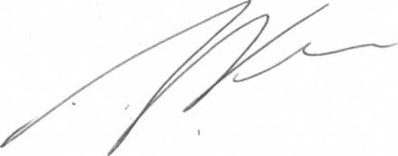

И.о. директора И.Л.Кочанков

Рассылка:
Во все подведомственные ОУ;
МБОУ ДПОС "Методический центр"
Саровский политехнический техникум
Саровский медицинский колледж;
М.В.Жарковой
Л.В.Смирновой

Исполнитель М.В.Жаркова

